ИНФОРМАЦИОННОЕ ПИСЬМО
Федеральным бюджетным учреждением науки «Северо-Западный научный центр гигиены и общественного здоровья» Федеральной службой по надзору в сфере защиты прав потребителей и благополучия человека;
Санкт-Петербургским политехническим университетом Петра Великого
Санкт-Петербургским Медико-социальным институтом проводится
XVII ВСЕРОССИЙСКИЙ КОНГРЕСС
С МЕЖДУНАРОДНЫМ УЧАСТИЕМ
«Здоровье – основа человеческого потенциала: проблемы и пути их решения» (23-26 ноября 2022 г., Санкт-Петербург),
посвященный 100-летию со дня образования государственной санитарно-эпидемиологической службы России
Схема конгресса
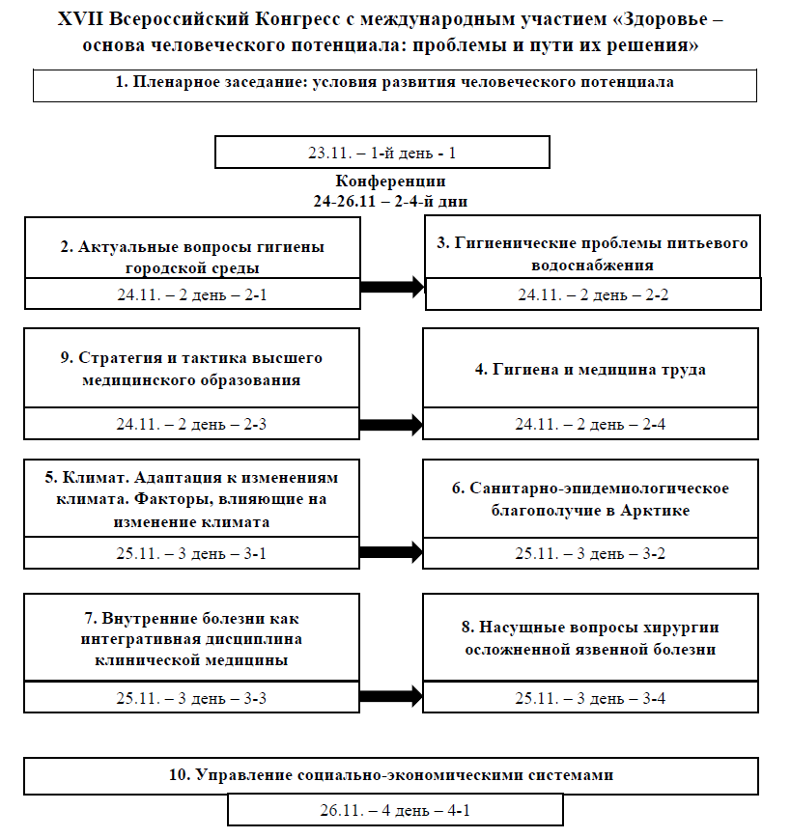
На конференции XVII Всероссийского Конгресса с международным участием «Здоровье – основа человеческого потенциала: проблемы и пути их решения» принимаются статьи и доклады междисциплинарного характера в сфере политических, экономических наук, составляющих основу общественных отношений в сфере обеспечения санитарно-эпидемиологического благополучия населения и охраны здоровья граждан, санитарно-эпидемиологического нормирования и истории госсанэпидслужбы, новейших медицинских и природоохранных технологий, а также работы по следующим темам:
- актуальные вопросы гигиены городской среды: комфортная городская среда, гигиена жилых зданий и помещений, качество атмосферного воздуха и здоровье населения; оценка риска здоровью, обусловленного различными факторами окружающей среды;
- гигиенические проблемы питьевого водоснабжения: качество питьевой воды и здоровье населения; о реализации проекта «Чистая вода» национального проекта «Жилье и городская среда»; применение и обеспечение гигиенической безопасности установок (оборудования) дополнительной водоподготовки;
- климат. Адаптация к изменениям климата. Факторы, влияющие на изменение климата: климат и здоровье населения; современные подходы к оценке влияния природно-климатических факторов на человека и окружающую среду; индикаторы изменения климата; о реализации отраслевого плана мероприятий первого этапа адаптации к изменениям климата в области обеспечения санитарно-эпидемиологического благополучия населения;
- гигиена и медицина труда: оценка риска здоровью работающих на производстве; экспертные вопросы связи заболевания с профессией; профилактика профессионально обусловленных заболеваний;

- санитарно-эпидемиологическое благополучие населения в Арктике: здоровье населения в арктической зоне Российской Федерации; факторы, формирующие риск здоровью населения; профилактика заболеваний, обусловленных этими факторами.

Принимаемые к публикации работы размещаются в журнале «Здоровье – основа человеческого потенциала: проблемы и пути их решения» (выходит один раз в год, ISSN 2076-4618), и размещаются в РИНЦ.

Ответственность авторов. Авторы несут ответственность за точность и достоверность приведенных в материалах фактов, цитат, статистических данных, сведений о составе и вкладе авторов, а также за размещение материалов, не подлежащих открытой публикации. Оргкомитет оставляет за собой право редактировать и, при необходимости, сокращать представленные тексты без уведомления авторов, а также отклонять материалы, не соответствующие требованиям журнала.
Требования к материалам. Статьи должны быть объемом от 5 до 10 страниц. Файлы со статьей должны называться именем первого автора. В статьях содержатся фамилии и инициалы авторов, название публикуемой работы (на русском и английском языках), УДК статьи (можно подобрать на сайте: https://teacode.com/online/udc/), учреждение, город и страна, электронный адрес автора, ключевые слова - не менее 10-ти и резюме объемом не более 150 слов (на русском и английском языках).
Для иностранных авторов возможно опубликование материалов на английском языке.
Статья должна включать разделы: введение, материалы и методы, результаты, обсуждение и выводы, сведения о всех авторах – полностью ФИО, место и адрес работы, электронный адрес для связи. Телефон и имя автора (соавтора) для переписки.
В представленных статьях обязателен список литературы, на которые даются ссылки по ходу текста цифрами в квадратных скобках, например, [1]. Список литературы - не менее 15 источников (ссылки расставляются по мере упоминания в тексте).
ФОРМЫ УЧАСТИЯ В КОНФЕРЕНЦИИ:
Очная:
- участие с устным докладом и публикацией;
- участие с публикацией и стендовым докладом;
- участие с публикацией (-ми), но без доклада;
- участие в качестве слушателя.
Заочная:
- участие с публикацией;
- участие с устным докладом (видеозапись) и публикацией.
Заявки на устный или стендовый доклад следует подавать также при online-регистрации.
Доклады не должны превышать 10 минут, отведенных по регламенту.
Слушатели без докладов и статей также проходят online-регистрацию.
Все доклады транслируются в интернет (youtube.com) в реальном режиме времени по ссылке https://youtu.be/xOR7se4hlhs (первый день конгресса) и в последующем выставляются в печатном виде (статьи) на сайте конференции (готовится) и НЭБ (РИНЦ) (http://elibrary.ru/title_about.asp?id=38862); видеозаписи докладов - на www.youtube.com.
Тексты статей принимаются до 20-го октября 2022-го года в виде файла формата MsWord, шрифт Times New Roman, 12, межстрочный интервал 1,5, по электронному адресу: human-potential@mail.ru
Сайт конференции: https://humanpotential-rossia.ru/
Оn-line-регистрация по ссылке:
https://forms.gle/RQrEH7yGFZQ95K7p9.
Текстовые материалы от авторов будут опубликованы после рецензирования в XVII-м томе журнала и размещены на elibrary.ru (РИНЦ).
Организационный взнос для участия в работе Конгресса не предусмотрен. Для подготовки публикации в электронном виде в ежегодном журнале взимается плата 500 рублей за статью. Реквизиты для перечисления денег представлены ниже и на сайте конференции. При перечислении денег обязательно указывать: «КОМПЕНСАЦИЯ РАСХОДОВ - РАСПОРЯЖЕНИЕ РЕКТОРА СПбМСИ № 20-02-03/21 Р».
Реквизиты:
р/сч. 40703810800200010692 в Филиал «Корпоративный» ПАО «Совкомбанк»
кор/сч. 30101810445250000360.
БИК 044525360
ИНН 7839301210
ОКПО 73366005
ОКВЭД 85.22
ОКОГУ 49014
ОКТМО 40315000
ОКФС 16. ОКОПФ 81
ОГРН 1047855032631
КПП 780401001

Пример «шапки» статьи (тезисов):
УДК (найти на сайте https://teacode.com/online/udc/)
О.Е. Артамонова

Актуальные вопросы гигиены
Новгородский государственный университет имени Ярослава Мудрого, Великий Новгород, oart@Jist.ru

Резюме (на русском языке) + 10 ключевых слов.
Summary (на английском языке) + 10 keywords.

….. текст статьи …………………………………………..

Сведения о каждом из всех авторов (соавторов)
--------------------------------------------------------------------------------------------

Контакты:
Оргкомитет конференции:
human-potential@mail.ru ; сл. тел. 8(812) 448-39-63; Моб. тел. +7921-952-8544 (проф. Варзин Сергей Александрович, председатель оргкомитета 17-го конгресса).
Члены оргкомитета от ФБУН «СЗНЦ гигиены и общественного здоровья» Роспотребнадзора:
Еремин Геннадий Борисович – д.м.н., руководитель отдела анализа рисков здоровью населения, тел. (812) 717-93-89, E-mail: g.yeremin@s-znc.ru
Алентьева Ольга Сергеевна – начальник организационно-правового отдела, тел. (812)717-00-13, E-mail: o.alenteva@s-znc.ru.
ХVII Всероссийский конгресс «Здоровье - основа человеческого потенциала: проблемы и пути их решения» будет проходить в аудиториях Ресурсного центра Санкт-Петербургского политехнического университета Петра Великого (СПбПУ). Адрес: Санкт-Петербург, Гражданский пр., д.28. Путь от ст. метро «Академическая» - 5-7 минут пешком или через одну остановку на троллейбусах №№ 6 и 31.

